Санкт-Петербургский национальный исследовательский университет информационных технологий, механики и оптики

Мегафакультет компьютерных технологий и управления

Факультет программной инженерии и компьютерной техники



Лабораторная работа №4  
по Веб-программирование

Вариант: 17000

Группа: P32151

Студент: Дау Конг Туан Ань

Преподаватель: Письмак Алексей Евгеньевич

Декабрь, 2022

г. Санкт-Петербург

## Задание

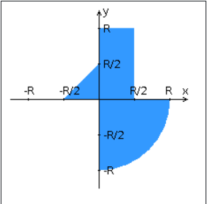

## Ход работы

[Github](https://github.com/andrey551/Web-ITMO/tree/main/Lab4)

## Вывод

For this laboratory work, I learned many new, about React application, redux, responsive , how to manage Database via JPA, Stateful ,Stateless, Singleton , ... Restful API, CORS , ....